3年道徳学習指導案

１ 主題名 自らの生き方をただす １－（１）

２ ねらい 現代社会における危険な側面を知り、生活のあらゆる場において節度を守り、望ましい生活習慣を身につけようとする態度を育てる。

３ 資料名 「夜の街のほんとうの姿を伝えてください」
（出典：日本標準「みんなで生き方を考える道徳」）

４ 本時の展開
 | 学習活動 | 主な発問と予想される生徒の反応 | 留意点
導入  ５分 | １．「夜の街のイメージ」について話し合う。 | ○「夜の街」と聞いて、どんなことをイメージしますか。  ・楽しそう ・おもしろそう  ・わくわくする ・華やか  ・怖い ・分からない | さまざまなイメージがあることを確認し、実際はどうかということに注目させる。
展開  35分 | ２．資料を読む。  ３．夜の街の人間が子どもに優しい理由を考える。  ４．外見（格好）が他人に与える印象について話し合う。 | 【確認】夜の街の子どもたちが、夜の街を怖がってないのはどうしてですか。  ・（異常なほど）優しくしてくれる  ・（優しく）話しかけてくれる  【確認】なぜ、優しくしてくれるのですか。  ・「カモ」だから ・金づるだから  ・売人や子分にできるから  【発問１】夜の街の人間は、夜の街にいる子ども全てに声をかけると思いますか。  ・思わない ・思う  【中心発問】次の写真を見て、どちらが夜の街の人間に声をかけられやすいと思いますか。それはなぜですか。  ・だらしなくしているから  ・きちんとしてなさそうだから  ・軽い感じに見えるから  【補助発問】2種類の写真から受ける印象はどうですか。 | 子どもたちは、怖がっていないということを確認する。  本当の「優しさ」ではないことを押さえる。  2種類の写真のどちらかに、自分のネームプレートを貼るようにする。  個人で理由（または印象）を考えたあと、グループで話し合う。
終末  10分 | ５．自分たちの生活に振りかえって考える。 | 【発問２】自分たちがより良い生活を送るためには、どのようなことに注意すればいいですか。 | 格好や行動をきちんとすることが、自分たちを危険から守る1つの手段（予防）になることを押さえる。

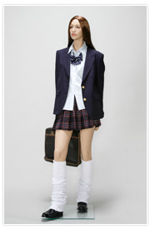
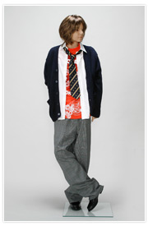
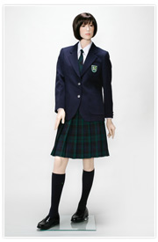
トンボ学生服
http://www.tombow.gr.jp/uniform_museum/style/change11.html
http://www.tombow.gr.jp/uniform_museum/style/change12.html

「夜の街のほんとうの姿を伝えてください」

3年 組 番 名前

着崩した制服  理由（または、どういう印象を受けるか） | きちんと着た制服  理由（または、どういう印象を受けるか）
写真出典：トンボ学生服

